Université de CY Cergy Paris Université




Projet Final JEE

Groupe :
DOS SANTOS Elyes
MESBAHY Rémi
ALI MLADJAO Ryan
NICOLAO Hyacinthe
THOYER Roman

Professeur référent :
HADDACHE Mohamed

Année Universitaire : 2025/2026
Table des matières
I. Introduction 3
A. Contexte et Motivation 3
B. Description du Projet 3
C. Technologies et outils utilisés 3
II. Méthodologie de développement 4
A. Organisation 4
B. Analyse des besoins 4
C. Choix des technologies 5
D. Exemple de travail visuel 6
III. Implémentation 6
A. Architecture de l’application 6
B. Modèle Logique de Données (MLD) 7
C. Modèle Conceptuel des données (MCD) 8
IV. Difficultées rencontrées 8
A. Configuration des Mappings avec Hibernate 8
B. Difficultés avec les fichiers JSP 8
C. Autre difficultée 9
D. Résumé des problèmes 9
V. Conclusion et Améliorations 9
A. Conclusion 9
B. Améliorations 9
C. Remerciements 10
VI. Bibliographie 11
A. Documentation officielle 11
B. Tutoriels et ressources en ligne 11
C. Outils utilisés 11

Introduction

Contexte et Motivation
Le projet de fin de semestre constitue une étape importante dans le cursus de chaque cycle ingénieur. Cette étape permet d’acquérir non seulement une nouvelle expérience précieuse en gestion de projet, mais nous a aussi permis de coder dans un nouveau langage de programmation, alliant le Java et divers langages de programmation de création de site internet. Il nous a permis d’exercer notre autonomie, de relever de nouveaux défis, de trouver des solutions à divers problèmes, d’envisager plusieurs options pour chaque cas d’usage, et de gérer la cohésion de groupe. Toutes ces compétences sont essentielles dans la formation d’un futur ingénieur.

Description du Projet
Ainsi, dans le cadre du module de développement web avancé, notre équipe à entrepris la réalisation d’une application web permettant de gérer efficacement, pour une entreprise, ses ressources humaines, ses départements, ses projets internes ainsi que la génération des fiches de paie mensuelles. Ce projet s’inscrit dans un contexte entrepreunarial, visant à simplifier, pour le responsable, la gestion des employés, des départements, des projets d’entreprise, etc.
L’objectif principal de ce projet est de développer une plateforme intuitive et robuste, permettant d’automatiser des tâches essentielles telles que :
- Création de nouveaux employés, mise à jour de leurs informations, suppression, recherche avancée et affectation à un ou plusieurs projets.
- Ajout d’un département, visualisation de la liste des départements ainsi que les membres d’un département, affectation d’employés.
- Création, modification, suppresion et suivit de l’état d’avancement d’un projet.
- Génération mensuelle automatique des fiches de paie, consultations des fiches existantes et possibilité de générer une version imprimable.
- Sécurisation de la plateforme, via un système de rôle prédéfinis (Administrateur, Chef de département, Chef de projet, Employé…)

Technologies et outils utilisés
Pour répondre à ces exigences, nous avons utilisé des technologies actuelles et performantes, notamment les « Servlets »pour le backend, « Hibernate » pour la gestion des données, et une base de données relationnelles comme « MySQL ». L’architecture « MVC » (Modèle-Vue-Contrôleur) a été adoptée pour assurer une séparation claire des responsabilités et améliorer la maintenabilité de l’application. Enfin, la personnalisation graphique de l’application, afin de la rendre moderne et ergonomique, à été réalisée grâce à l’utilisation de feuilles de style CSS.
Ce rapport détaille les différentes étapes de réalisation, de l’analyse des besoins à l’implémentation finale, en passant par la conception des modèles et la mise en œuvre des fonctionnalités principales. Nous présentons également les résultats obtenus et les perspectives d’amélioration, pour une possible évolution future de l’application.

Méthodologie de développement

Organisation
Durant la première partie du projet, l’organisation a été principalement effectuée de manière orale, basée sur une réunion quotidienne au cours de laquelle un point était fait sur le travail accompli et celui à venir. Par la suite, nous nous assignions chacun une tâche à réaliser, seul ou en groupe, en fonction de sa complexité et de sa durée. Chaque membre de notre groupe étant parfaitement à l’aise avec le télétravail, nous avons principalement travaillé à distance. Nous restions connectés sur un même groupe Discord, ce qui nous permettait d’échanger rapidement et facilement avec tous les membres de celui-ci en cas de besoin. De plus, la possibilité de partager nos écrans et d’utiliser un dépôt de code communautaire sur IntelliJ par exemple, facilitait la mise en commun de nos travaux et l’assistance mutuelle en cas de nécessité. À la suite d’une réunion, nous avons amélioré notre système d’organisation en utilisant Google Agenda ainsi que Jira, ce qui nous a permis de mieux visualiser toutes les tâches en cours, celles déjà réalisées, ainsi que la répartition du travail entre les membres du groupe.

Analyse des besoins
L’analyse des besoins a permis de définir les fonctionnalités essentielles de l’application ainsi que les attentes des différents types d’utilisateurs. Ces utilisateurs, définis selon leurs responsabilités au sein de l’entreprise, sont :
- Administrateur :
Il possède un contrôle global sur l’application. Il peut gérer l’ensemble des employés, des départements, des projets ainsi que les fiches de paie. Il a également la possibilité d’administrer les comptes utilisateurs, d’attribuer des rôles, et d’accéder à l’ensemble des statistiques internes.
- Chef de département :
Il supervise son département et assure la gestion des employés qui y sont affectés. Il peut consulter la liste des membres du département, valider et suivre les affectations, et intervenir dans la gestion des projets associés à son équipe.

- Chef de projet :
Il est responsable de la gestion de ces projets. Il peut créer ou modifier un projet, suivre son avancement (en cours, terminé, ou annulé), et gérer l’affectation des employés participant au projet.
- Employé :
Il peut consulter ses informations personnelles, ses affectations à des projets, et accéder à ses fiches de paie. C’est l’utilisateur standard.
Les fonctionnalités clés identifiées sont :
- Gestion des employés :
Ajout, mise à jour, suppresion, recherche, affichage des informations et affectation à un département ou à un projet.
- Gestion des départements
Ajout d’un département, affichage de la liste des départements, visualisation des membres et affectation des employés.
- Gestion des projets :
Création, modification et suppresion d’un projet. Affectation des employés et suivi de l’avancement.
- Gestion des fiches de paie :
Génération automatique des fiches de paie, calcul du salaire net, affichages, recherche et génération d’une fiche imprimable.
- Authentification et Autorisation :
Ajout d’un système de sécurité permettant de restreindre l’accès aux fonctionnalités selon le rôle de l’utilisateur.

Choix des technologies
Suite à ce travail préliminaire, nous avons choisi (ou avons été imposé) les technologies suivantes pour répondre aux besoins identifiés :
- Backend : les Servlets Java ont été utilisées pour gérer les requêtes http envoyées par le client.
- ORM (Object-Relational Mapping) : Hibernate pour la gestion des données relationnelles.
- Base de données : MySQL pour sa robustesse et sa comptabilité avec les frameworks choisis.
- Frontend : JSP, HTML, CSS et JavaScript pour une interface utilisateur moderne et dynamique.
- Serveur web : Apache Tomcat pour le déploiement.

Exemple de travail visuel
Page de connexion : Cette interface permet aux utilisateurs de se connecter à l’application grâce à leur email et leur mot de passe. La gestion des rôles détermine ensuite les fonctionnalités accessibles.
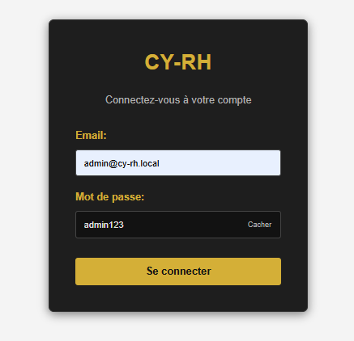
Page d’accueil : Cette page constitue le point d’entrée principal de l’application après la connexion. Elle présente une vue d’ensemble des modules disponibles et permet à l’utilisateur d’accéder aux sections de gestion telles que les employés, les départements, les projets, les fiches de paie, les absences, les statistiques, ainsi que la visualisation de son propre compte.
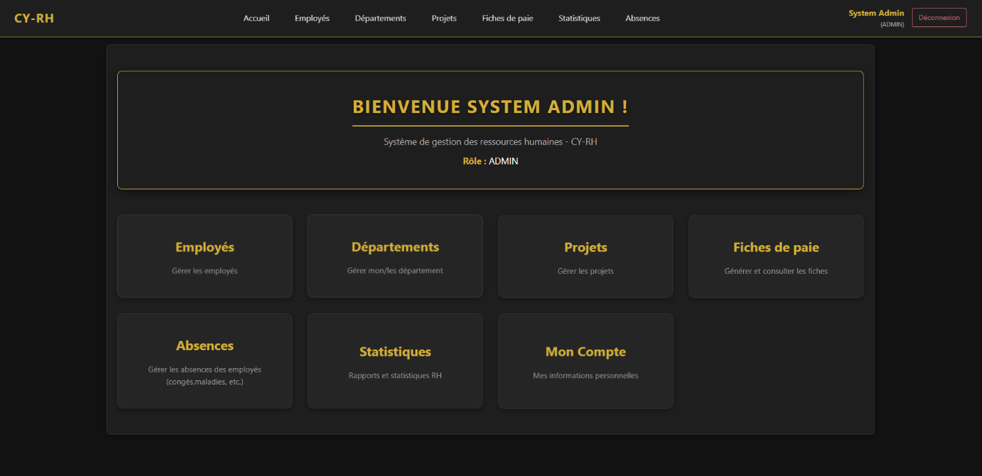
Page de gestion des fiches de paie : Cette page permet de consulter les fiches de paie générées, d’en créer une nouvelle, de modifier et d’ajouter une prime si l’utilisateur connecté est un administrateur (comme sur la capture d’écran ci-dessous).

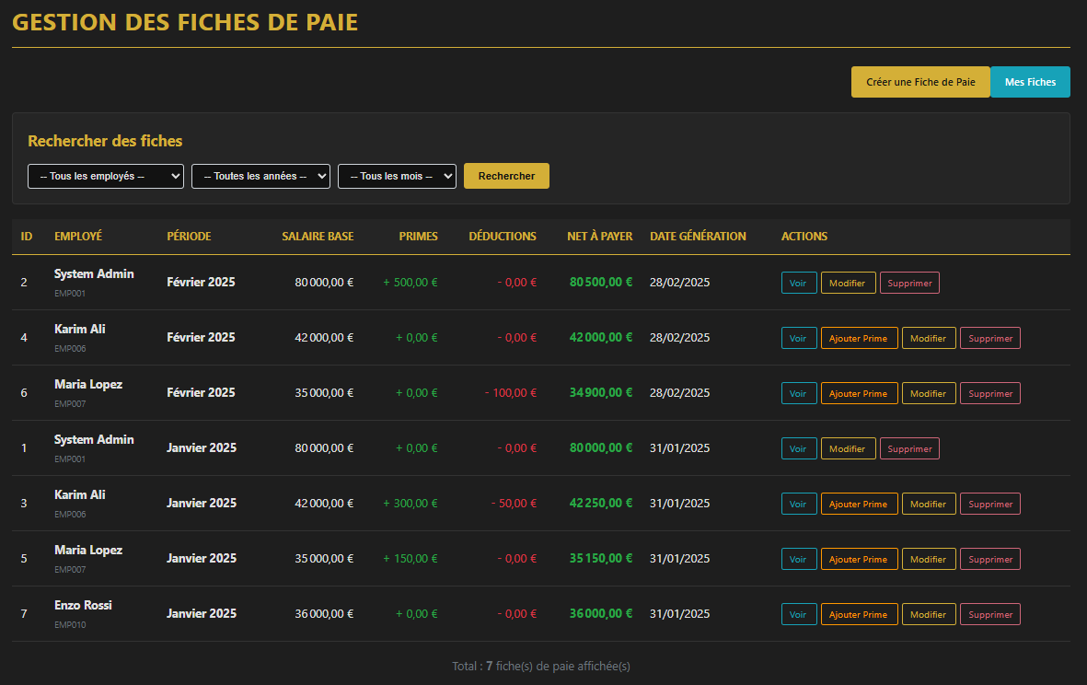

Implémentation

Architecture de l’application
L’application a été conçue en suivant le modèle MVC (Modèle-Vue-Contrôleur), qui sépare les différentes responsabilités de manière claire pour améliorer la maintenabilité et l’évolutivité du projet. Voici une description des trois couches principales :
- Modèle : gère la logique métier et les interactions avec la base de données. Par exemple, les entités telles que Département, Employé, Projet et FicheDePaie sont implémentées sous forme de classe Java. Chaque classe correspond à une table SQL et Hibernate assure la persistance entre les objets Java et la base MySQL.
- Vue : représente l’interface utilisateur. Les pages JSP sont utilisées pour afficher les données dynamiques sous forme de HTML/CSS et JavaScript, permettant aux utilisateurs de naviguer et d’interagir avec l’application internet. Des pages comme ajouter-prime.jsp, ou imprimer.jsp, organiser par module dans différent dossier, utilisent HTML/CSS/JavaScript pour afficher les données envoyées par les Servlets et permettre l’interaction avec l’application.
- Contrôleur : traite les requêtes http, gère la logique métier et orchestrre les interactions entre le modèle et la vue. Les Servlets remplissent ce rôle. Les Servlets, telles que EmployeServlet ou ProjetServlet, récupèrent les données du modèle, effectuent les traitements nécessaires (par exemple le calcul du salaire net), puis les transmettent à la vue.

Modèle Logique de Données (MLD)
Le Modèle Logique de Données (MLD) présenté ci-dessous représente la version finale de la base de données de l’application, donnant un aperçu de l’ensemble des tables ainsi que de leurs relations.
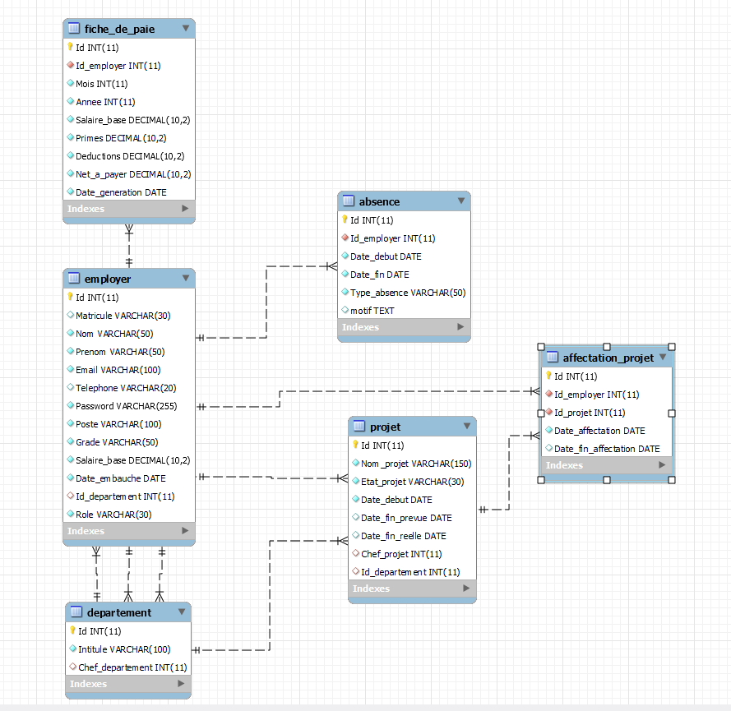

Modèle Conceptuel des données (MCD)
Le diagramme de classes ci-dessous présente les principales entités du systèmes ainsi que leur relations.
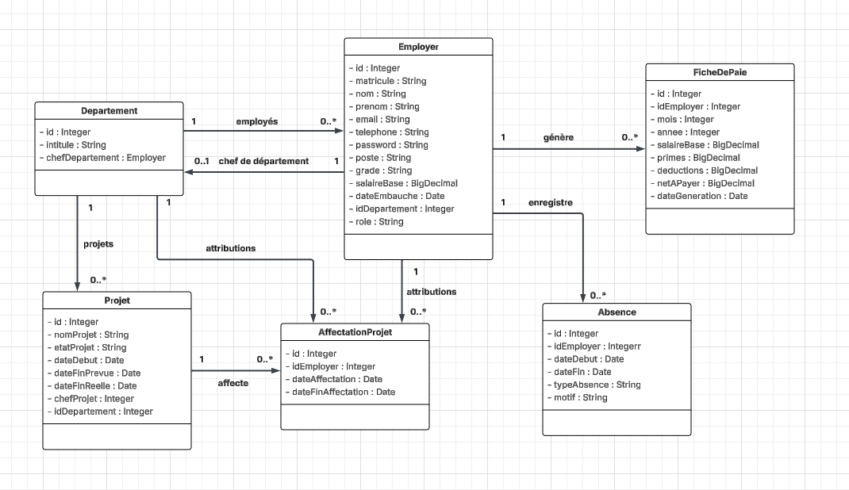

Difficultées rencontrées

Configuration des Mappings avec Hibernate
La configuration des mappings objet-relationnel avec Hibernate s’est avérée complexe, en particulier pour définir les relations entre les entités. Des erreurs comme « LazyInitializationException », ou des incohérences dans les données ont également été rencontrées. Ainsi, nous avons porté une attention particulière à la configuration des annotations pour les relations. Nous avons activé le chargement « eager » pour certaines relations critiques afin de limiter les problèmes liés à l’accès différé des données. Enfin, les transaction ont été gérées avec soin pour éviter des incohérences dans la base. Cela impliquait de s’assurer que chaque opération impliquait un « commit() » approprié.

Difficultés avec les fichiers JSP
Les fichiers JSP, utilisés pour générer les pages web, ont parfois rendu difficile la séparation entre la logique de programmation et l’affichage. Cela a conduit à des problèmes tels que des erreurs inattendues dans les pages ou des difficultés à afficher correctement les données.
Nous avons donc amélioré notre manière de travailler avec les JSP en réduisant la complexité dans ces fichiers. Nous avons mieux structuré notre code pour que les données soient préparées avant d’être envoyées à l’affichage. Pour faciliter la gestion des données dynamiques, nous avons utilisé des outils standard qui simplifient l’insertion des informations dans les pages sans encombrer le code.

Autre difficultée
// A FAIRE / MODIFIER LES DEUX PRECEDENTES SI PAS OUF

Résumé des problèmes
Bien que ces problèmes ait ralenti l’avancé du développement, ils nous ont également permis de mieux comprendre les bases des Servlets, JSP, SpringBoot et Hibernate. Chaque défi technique rencontré a renforcé notre compréhension des outils utilisés, tout en nous poussant à optimiser nos configurations et notre gestion des données. Résoudre ces problèmes ont été une opportunité d’apprendre et d’améliorer notre capacité à coder, à réfléchir ainsi qu’à pousser la coopération d’équipe, toujours plus loin.

Conclusion et Améliorations

Conclusion
La réalisation de cette application, permettant de digitaliser les processus internes d’une entreprise, s’est révélé être un défi stimulant et formateur. Malgré les contraintes techniques et les imprévus, nous avons su nous adapter aux nouvelles technologies qui nous était proposé, comme les Servlets, JSP, Hibernate, SpringBoot etc. Celles-ci nous ont permis de développer une application fonctionnelle, respectant l’ensemble des fonctionnalités du cahier des charges, et répondant aux besoins des utilisateurs finaux :
- La conception et la modélisation des bases de données.
- La structuration d’une application web en respectant l’architecture MVC.
- L’utilisateur des ORM pour simplifier les interactions entre les objets Java et la base de données.
- La gestion de la sécurité et des autorisations dans un contexte multi-utilisateur.

Améliorations
// A FAIRE

Remerciements
La réalisation de ce projet a présenté non seulement un intérêt pédagogique, mais il a aussi permis de développer des compétences techniques variées, allant de la programmation à la conception d’interfaces utilisateurs, en passant par la gestion de bases de données et l’intégration de divers langages de programmation. Ce projet a ainsi été un excellente opportunité de mettre en pratique nos connaissances et de les enrichir dans un contexte concret et stimulant. Les compétences acquises et les leçons tirés tirées de cette expérience constituent un atout précieux pour nos futurs projets, que ce soit dans un cadre académique ou, très bientôt, professionnel. Nous sommes confiants qu’avec de telles bases solides, nous pourrons relever des défis encore plus complexes à l’avenir.
C’est pourquoi nous tenons à remercier monsieur HADDACHE Mohamed, pour sa pédagogie et son aide tout au long de la réalisation de ce projet, ainsi que le lecteur de ce rapport, pour le temps qu’il nous accorde.

Bibliographie

Documentation officielle
- Hibernate : https://hibernate.org/
- Servlets et JSP : https://docs.oracle.com/javaee/
- Apache Tomcat : https://tomcat.apache.org/

Tutoriels et ressources en ligne
- Baeldung, Introduction to Hibernate : https://www.baeldung.com/hibernate
- GeeksforGeeks, ServletBasics : https://geeksforgeeks.org/servlets/
- Marco Codes Playlist : https://www.youtube.com/playlist?list=PLIRBoI92yMam1HaUYrMAaPdbZKV1BFW0F
- Oracles : https://www.oracle.com/java/technologies/jee-tutorials.html

Outils utilisés
- IntelliJ IDEA : https://www.jetbrains.com/idea/
- MySQL Workbench : https://dev.mysql.com/workbench/
- Eclipse : https://eclipseide.org/

// A COMPLETER

